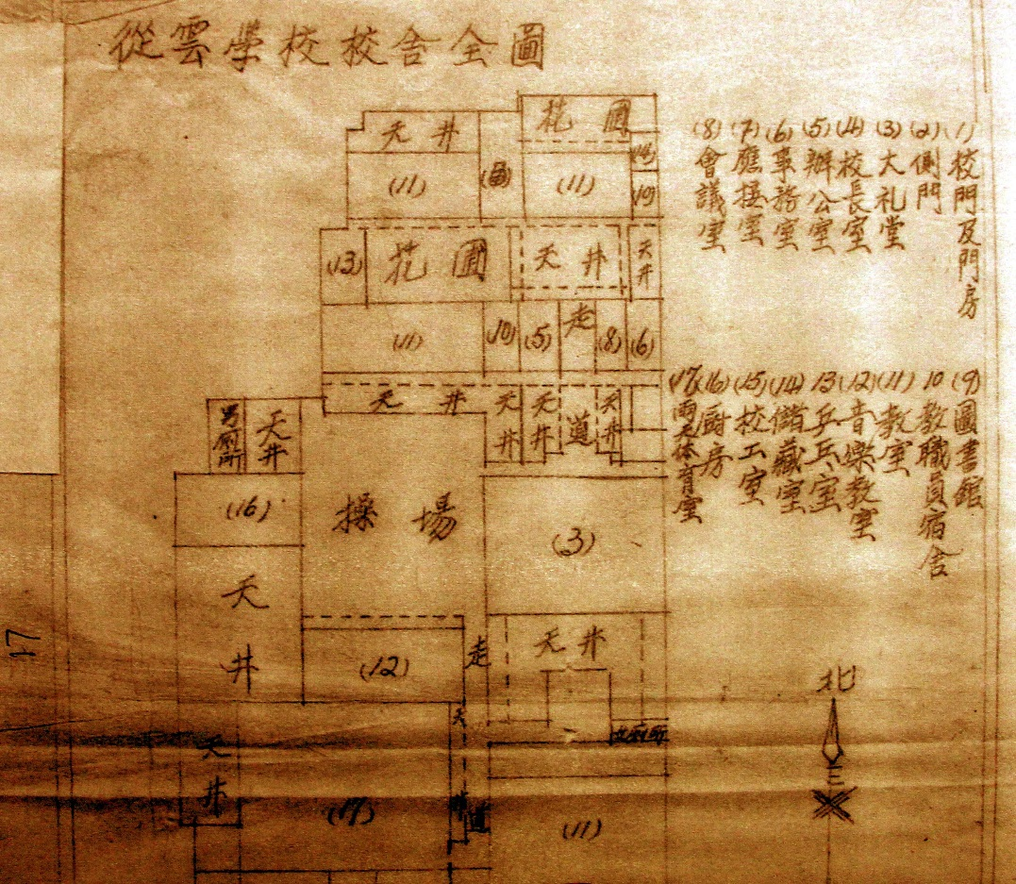
私立从云小学
我校的前身为私立从云小学。旧址在安徽会馆的西部。民国三十五年（1946年）春，安徽旅苏同乡会负责人联名函邀施剑翘到苏办学。当年9月，施剑翘任校长，宋庆龄任名誉董事长，冯玉祥、周至柔任董事长的从云小学开学。之所以名为从云小学，是施剑翘为了纪念叔叔施从云，施从云在推翻清廷的滦州起义中牺牲。
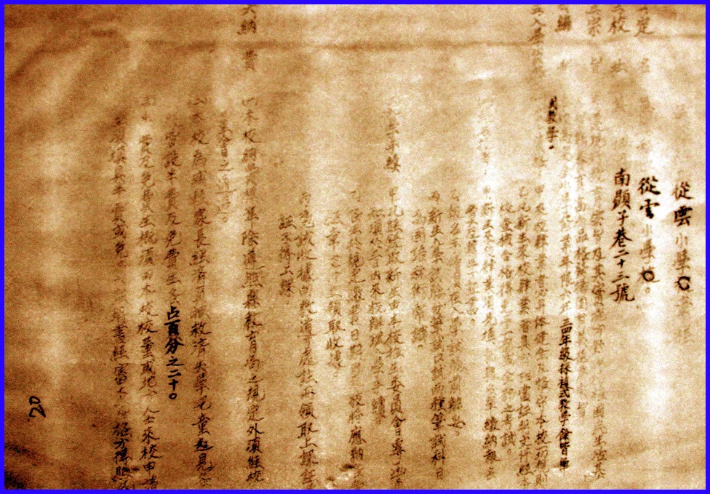
学校招收的绝大多数是工人、城市贫民子弟，也有少数孤儿和流浪儿童，全校半数学生学费全免，其余的也大多免掉三分之二或三分之一，只有家境较好的七名学生交纳全费。学校还对家境贫寒但学习刻苦、成绩优秀的学生免费供应午饭。在校学生总数很快从70人发展到了400多人。
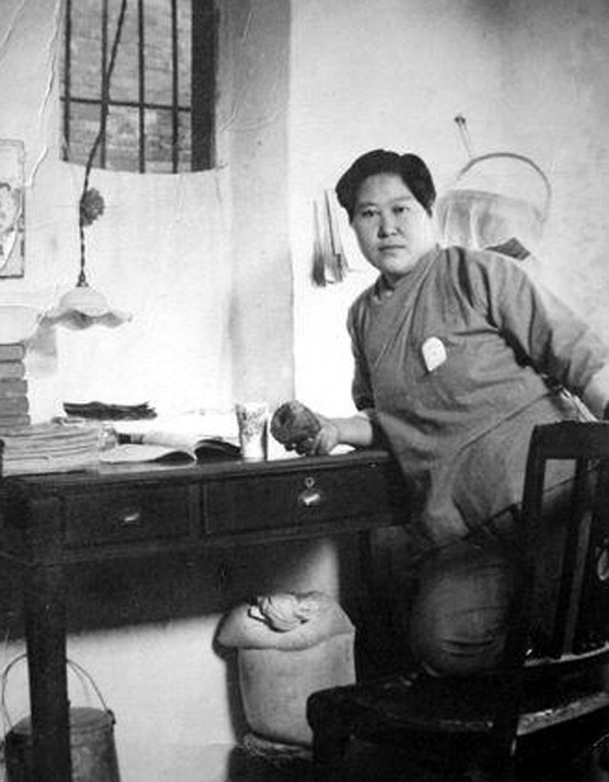
施剑翘（1905－1979），原名施谷兰，安徽桐城人，自幼生活于济南。年轻时为替父报仇，在民国二十四年刺杀孙传芳，震惊全国。民国二十五年特赦出狱后，在苏州创办从云小学。
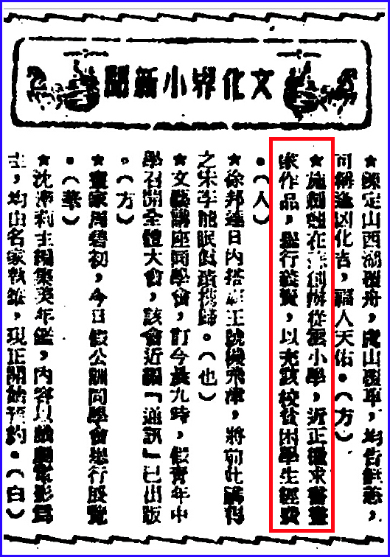
民国三十七年（1948年）4月11日《申報》
施劍翹在蘇創辦從雲小學，近正徵求書畫家作品，舉行義賣，以充該校貧困學生經費。
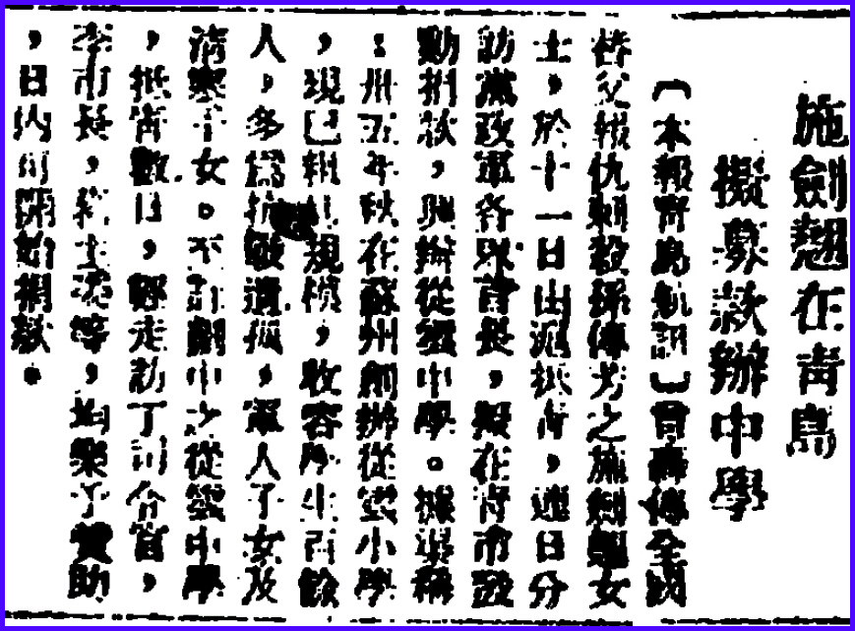
民国三十七年（1948年）4月19日《申報》
施劍翹在青島擬募款辦中學〔本報青島航訊〕曾轟傳全國替父報仇刺殺孫傳芳之施劍翹女士，於十一日由滬抵青，連日分訪黨政軍各界首長，擬在青市發動捐款，興辦從雲中學。據渠稱：卅五年秋在蘇州創辦從雲小學，現已粗具規模，收容學生百餘人，多爲抗戰遺孤，軍人子女及淸寒子女。至計劃中之從雲中學，抵青數日，經走訪丁司令官，李市長，葛主委等，均樂予贊助，日內可開始捐款。

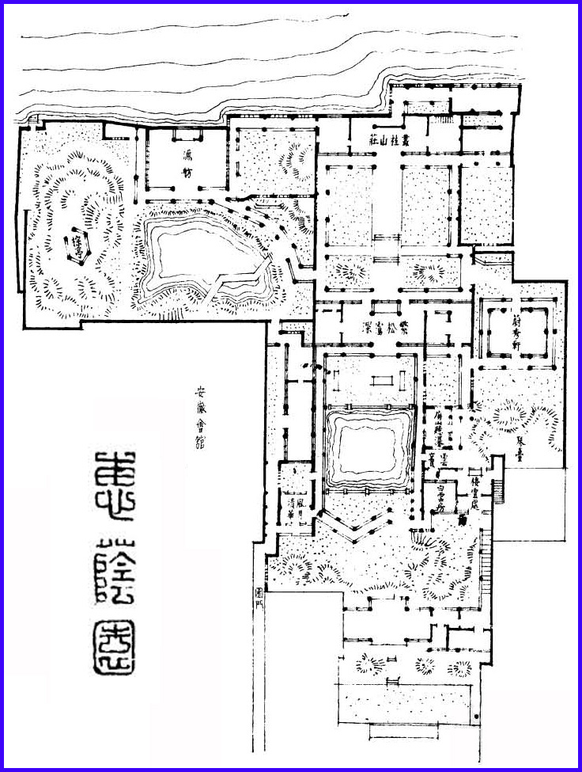
惠荫园
惠荫园其址南到南显子巷，北至悬桥巷。园以太湖石水假山著称，残存面积约7亩。现为我校科学探究活动场地。
明嘉靖年间，归湛初始建园，台榭池石皆周时臣擘画。复社成员韩馨于清顺治年间，购归氏废园为栖隐地，主堂称“洽隐”，往来觞咏皆明遗民义士。
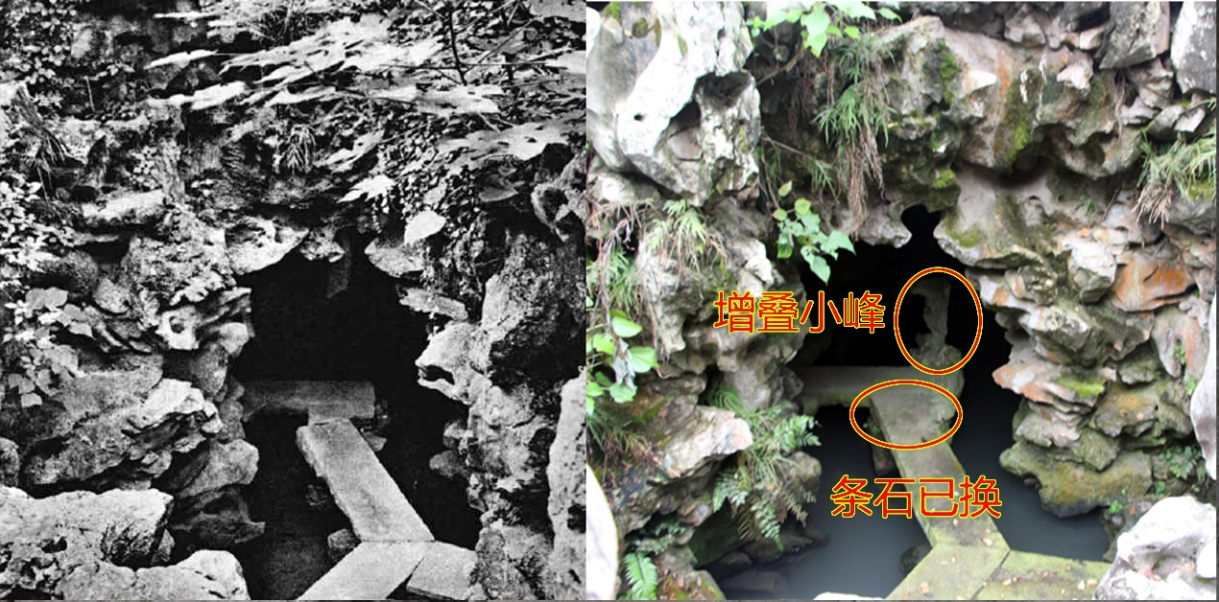
园内假山洞口建屋两楹，洞额“小林屋”。乾隆三十一年（1766年），韩是升作《小林屋记》云：“洞故仿包山林屋，石床、神钲、玉柱、金庭，无不毕具。历二百年。苔藓若封，烟云自吐”。小林屋水假山玲珑剔透，四面临水，有桥导入洞内，洞有三处出入口，沿洞内石级盘旋而上，可达洞顶上亭阁、廊楼等处胜景。洞中钟乳石倒悬。洞底一泓水池，原由地下一旱洞直通外河道，此地下湖石假山洞属国内少见。
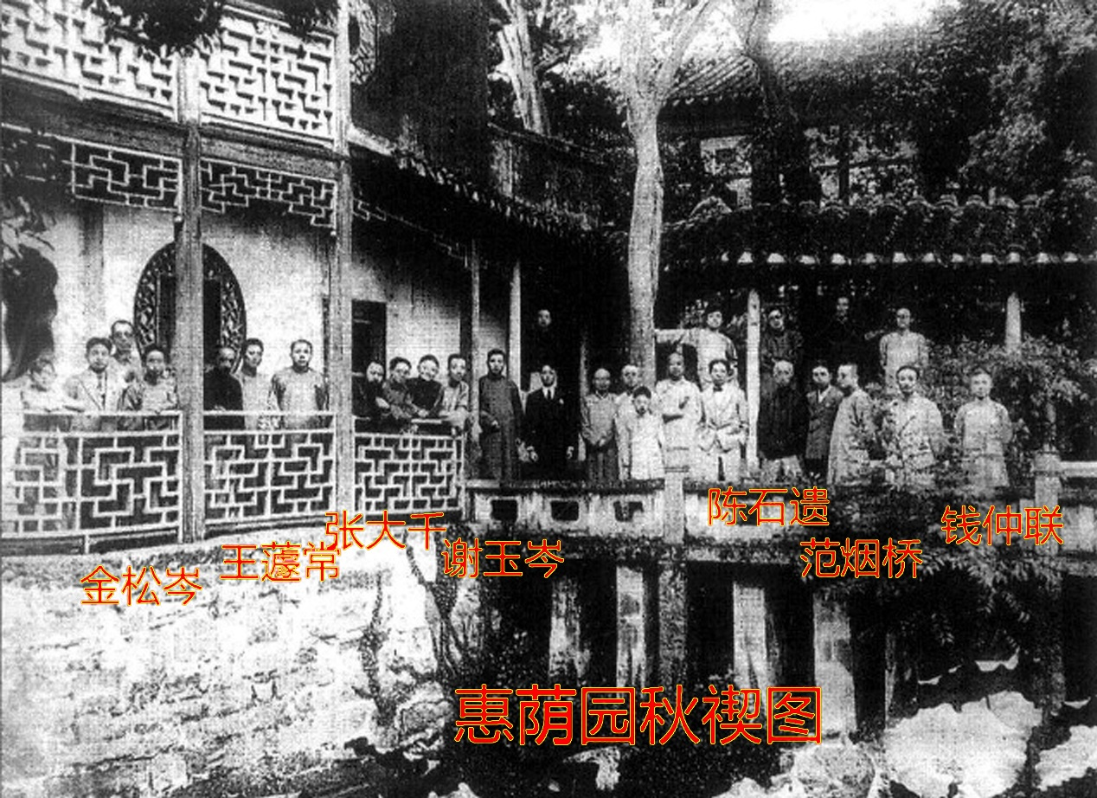
后西部为范来宗太史的洽园，继归皖人倪莲舫知府。太平天国时，合南北两显子巷地建听王府。将洽隐园包入，园有增有损，失其旧貌。同治五年（1866年），江苏巡抚李鸿章得倪氏洽隐园，扩修为蕙荫园。翌年，复得后面隙地，引水作亭榭，题名寄闲小筑。园后跨河搭桥通悬桥巷，作游人出入之路。当时，园阔39步5尺，最长处33步7尺。园内八景悬额题词，即柳荫系舫、松荫眠琴、屏山听瀑、林屋探奇、藤崖伫月、荷岸观鱼、石窦收云及棕亭霁雪。壁间嵌“蕙荫园八景小纪石刻”，由王凯泰序、阚风楼记、赵宗道识、吴宝善绘蕙荫园总图及洪立朴绘八景分图。 2006年，惠荫园列为江苏省文物保护单位。
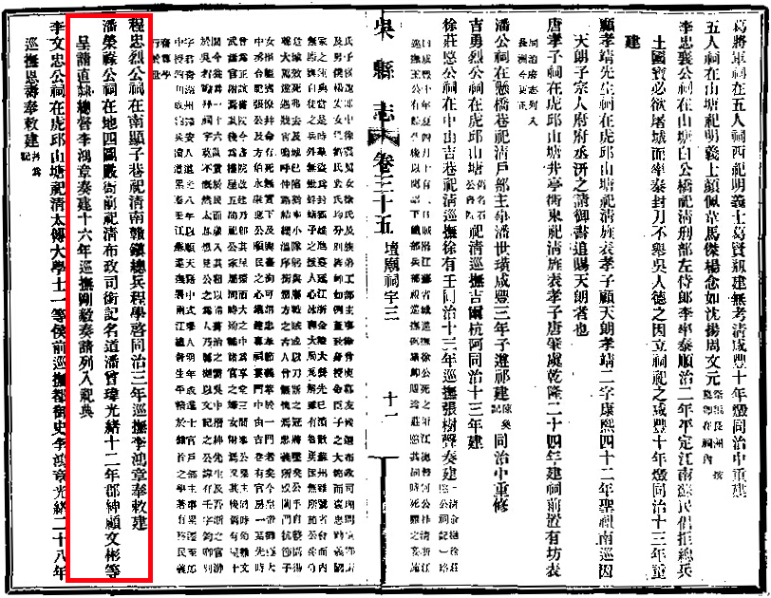
程忠烈公祠
程忠烈公祠坐北朝南，进校门右面进月洞门，即为程公祠一路建筑。原前有照壁、辕门、头门、石板天井等。现仅存天井以北的享堂和戏厅。是李鸿章为纪念江西南赣镇总兵程学启战殁嘉兴（1863年）所建。同治三年（1864年），李鸿章将听王府改建成程学启祠，由淮军将领张树声、刘铭传等捐资购地，其范围南至南显子巷照壁，北抵悬桥巷河沿，东界道义街，西接民房。
（插图片）
程公祠享堂十分高大，梁枋上的苏式彩绘精美且清晰，其在苏州古城内的古建筑彩绘中可排第三，仅次于忠王府和苏州府城隍庙。享堂共三楹，梁枋彩绘上的戏文故事，共计大小十八幅。堂中及船棚轩梁枋与棹木上，亦有八组十六方戏文故事木雕，风格淳厚古朴。之所以享堂彩绘以戏文为主，是因为享堂南面曾是戏台、看楼和戏厅。
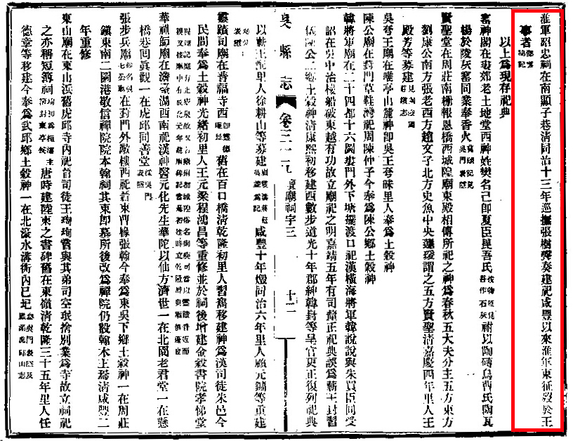
淮军昭忠祠
淮军昭忠祠门厅现为我校校门，面阔三间，门厅后为天井，曾有东官厅四间，西官厅四间，轿厅三间，东廊房五间，西廊房五间，正厅享堂三间。昭忠祠后为王公祠，正厅享堂三间，对照厅三间。现为我校招生办公室和图书馆之所在地。
（图片）
安徽会馆
安徽会馆在学校东南角，仅存砖刻墙门三间。同治三年（1864年），李鸿章等捐资在程公祠东筹建安徽会馆。同治十三年（1874年），李鸿章拨银5000两添建门厅、轿厅及皖山别墅。
安徽会馆现存砖雕门楼由铁护栏包围，左右有石库门各一，门上包铅皮钉，钉有装饰及虚空大字，连同西侧的“皖山别墅”大门，从东向西依次为“福”、“禄”、“寿”三字。“福”字门上有砖饰门额“憩棠”，“禄”字门上有砖饰门额“敬梓”。第一进的门厅现为校史陈列室，存有“宾至如归”砖细门楼。 现为我校劳技专用教室。

